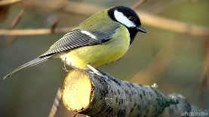**La mésange charbonnière au travail !**

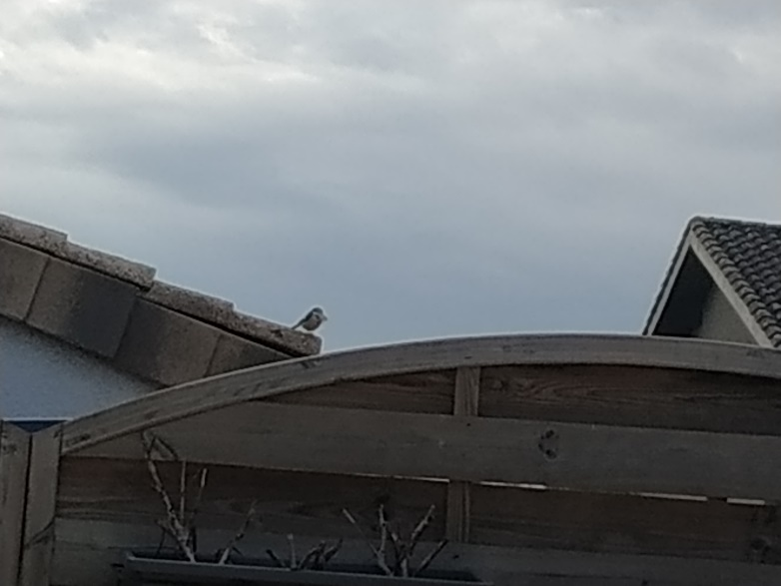

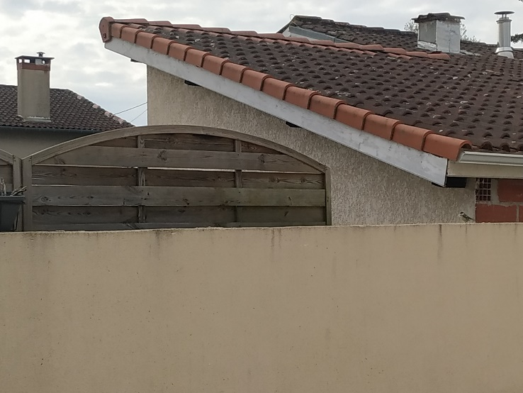



Je m’ approche, j’ aimerais m’ approcher plus du pot de fleur, où je cache des bouts de coton, d’ herbe, de brindille, de plume… pour faire mon nid. Mais c’ est difficile de m’ approcher plus, car des humains me photographient avec des appareils qui font clic-clic ! Mais moi je n’ aime pas ça ! Quand j’ arrive parfois à aller jusqu’ à mon pot, je reste cachée le plus longtemps possible derrière, car après, les humains reviennent, car une petite fille a averti sa mère que j’ étais revenue ! Au fait, je suis une mésange charbonnière ! Je viens souvent par ici et je crois que je ne suis pas la seule à cacher mes trésors derrière ces pots : plein d’ autres oiseaux de toutes sortes les adorent, ce qui ne va pas être évident pour ne pas se les faire voler…

voler…



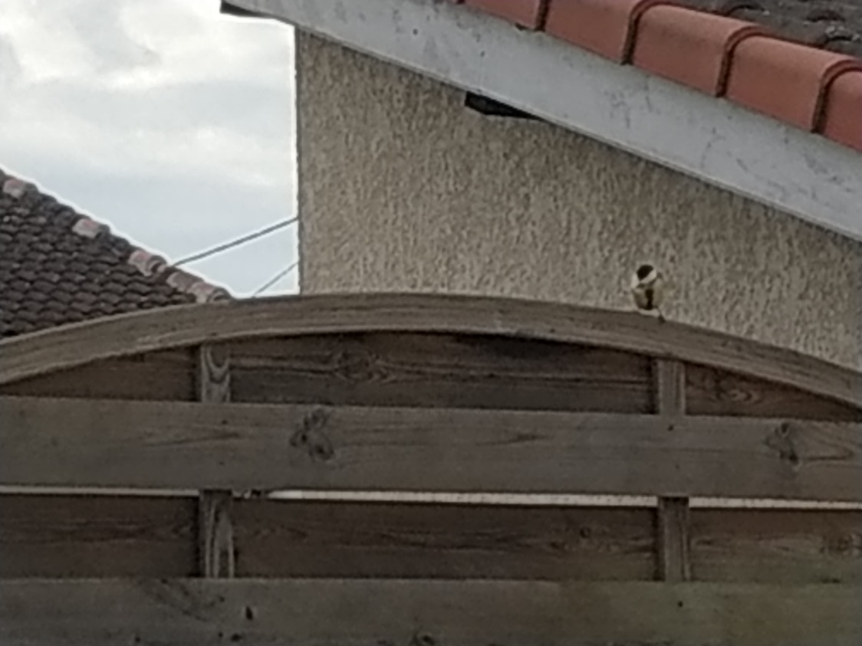



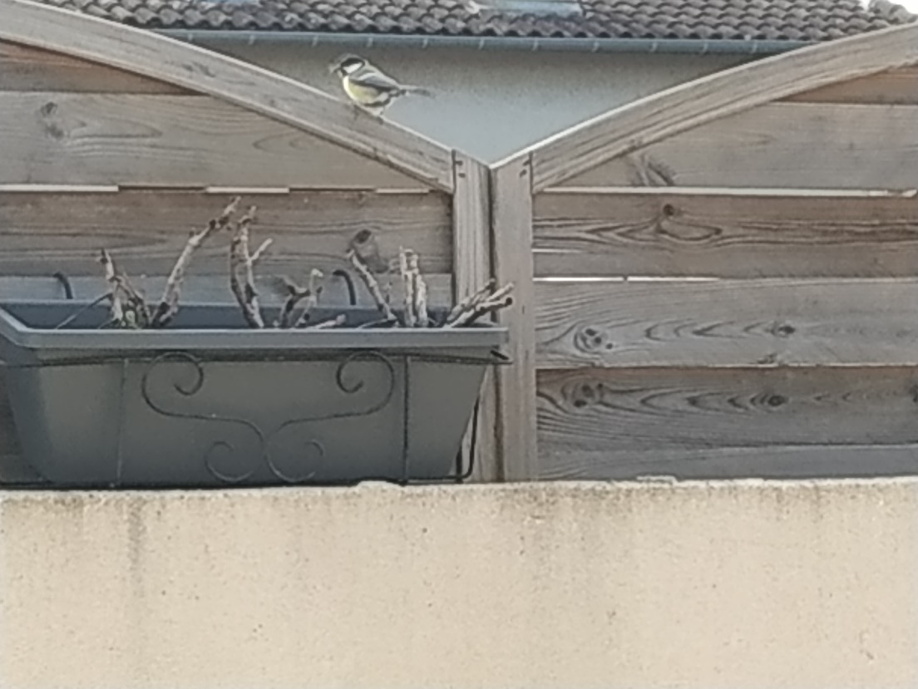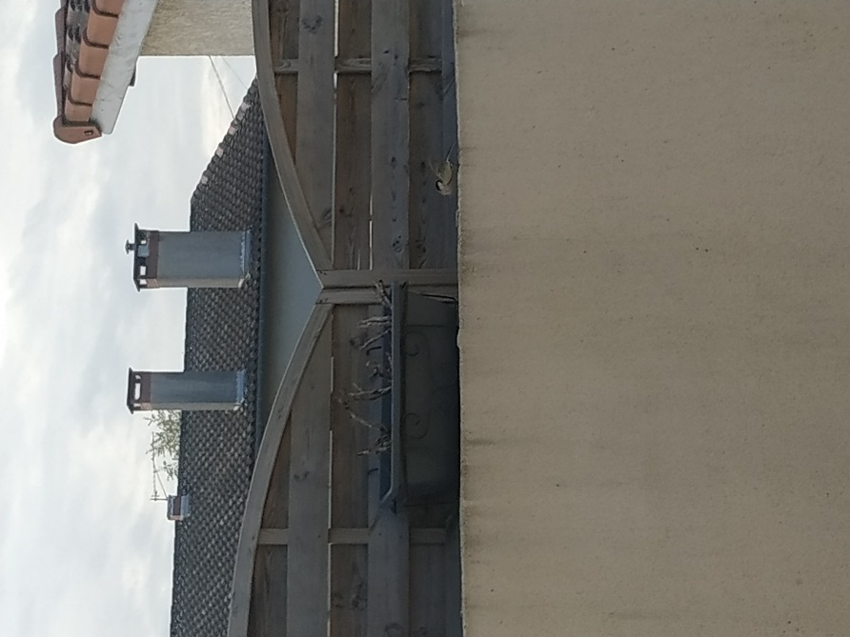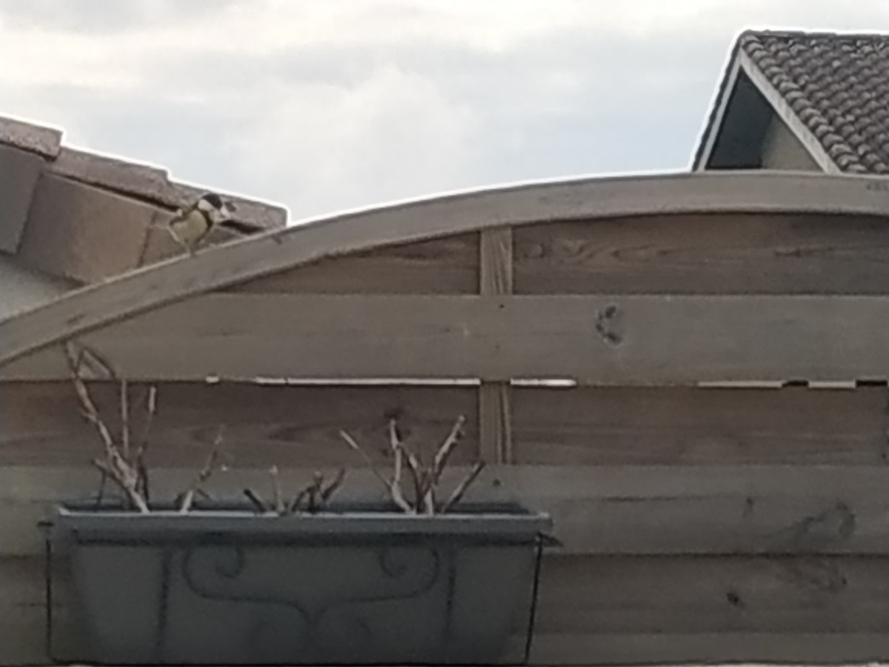

Claire

Les humains recommencent à me photographier dès que je sors de ma cachette ! Je ne sais pas ce qu’ ils me veulent mais ça n’ a pas l’ air bon… Au fait, j’ ai vu que, dans leur jardin, ils ont installé une mangeoire pour nous. Je n’y suis encore jamais allée mais j’ ai vu des graines qui m’ attirent… C’ est décidé cette fois, je me cache pour de bon ! Je ne sais vraiment pas ce qu’ ils me veulent mais je n’ aime pas ça… Vraiment pas ça… Mon nid, je ne sais pas encore où je vais le faire mais j’ ai quelques idées… En tout cas… Pour l’ instant je trouve des bouts de n’ importe quoi pour faire mon nid, mais d’ abord, je les mets de côté. Tout à l’ heure, j’ ai trouvé quelque chose de bizarre : on aurait dit une sorte de coton mélangé avec du tissu et des plumes… vraiment bizarre mais je le garde quand même pour mon nid…